67PM2 - Âu Tuấn Kiệt - 3000467 - Lab3(b)
- Bài tập chính
Câu 1. Thực hiện những thao tác sau với tài khoản ubuntu (nếu em dùng laptop/máy tính cá nhân thì thao tác với tài khoản sudoer/admin của em)
- Trong thư mục chủ của /home/ubuntu tạo thư mục testpq
ubuntu@ubuntu : ~ $ mkdir testpq
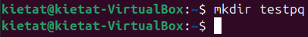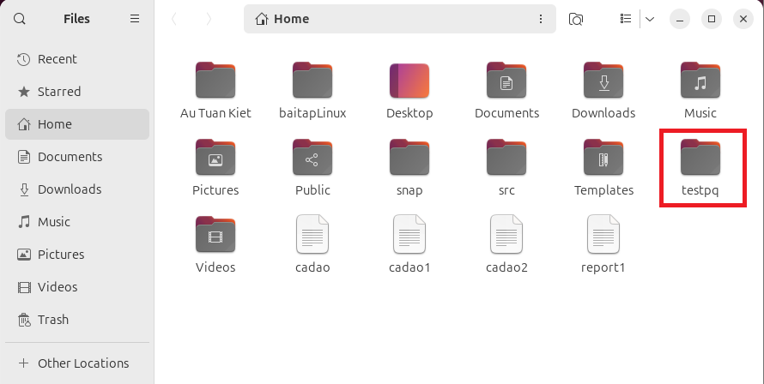

- Trong thư mục testpq tạo thư mục src, img và file index
ubuntu@ubuntu : ~ $ cd testpq
ubuntu@ubuntu : ~/testpq $ mkdir src img
ubuntu@ubuntu : ~/testpq $ pico index rồi gõ nội dung dưới vào
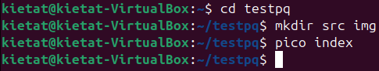
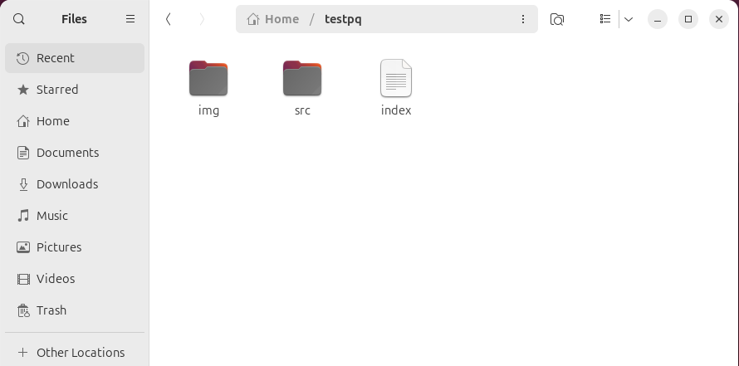

- Trong file index soạn nội dung như sau
Noi dung file index
<? Con ong lam mat yeu hoa
Con ca boi yeu nuoc, con chim ca yeu troi
?>
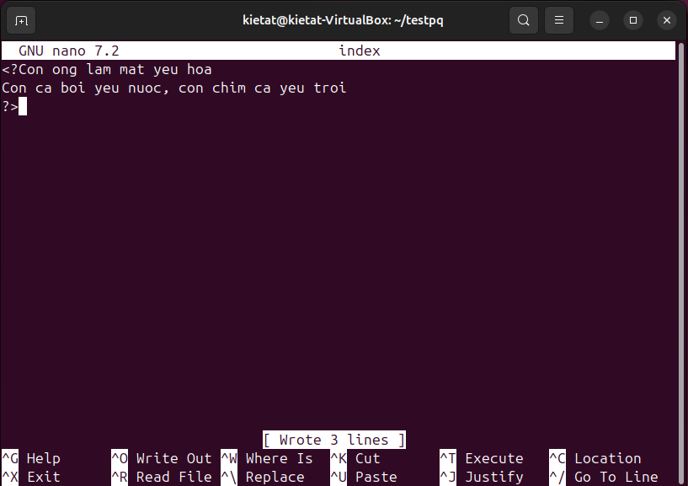

- Dùng tài khoản ubuntu để tạo ra tài khoản tên mirror. Mối quan hệ giữa 2 tài khoản trong hệ thống là gì?
$ sudo adduser mirror
- Chạy lệnh như trên, rồi nhập mật khẩu sudo (của admin).
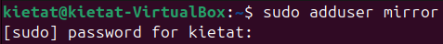

- Sau đó, hệ thống hỏi vài thông tin (mật khẩu mới cho mirror, tên đầy đủ, số điện thoại… có thể Enter bỏ qua).
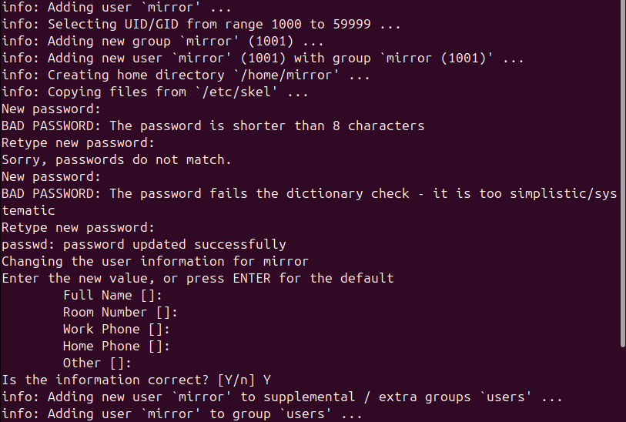

- Mối quan hệ giữa 2 tài khoản (admin/sudoer và mirror):
- Tài khoản admin/sudoer
  - Đây là tài khoản quản trị (có quyền cao nhất trong hệ thống).
  - Thực chất nó không phải root hoàn toàn, nhưng nhờ được thêm vào nhóm sudo, nó có thể dùng lệnh sudo để tạm mượn quyền root khi cần.
  - Khi cài Ubuntu lần đầu, tài khoản đầu tiên thường tự động nằm trong nhóm sudo.

- Tài khoản mirror
  - Đây là tài khoản người dùng bình thường.
  - Tài khoản này mặc định không có quyền quản trị, chỉ có thể thao tác trong phạm vi quyền sở hữu của nó (thư mục /home/mirror và các file nó tạo).
  - Nếu muốn tài khoản mirror có quyền như admin thì phải thêm nó vào nhóm sudo: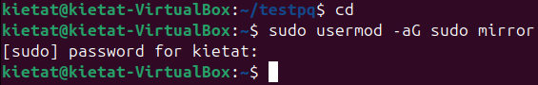
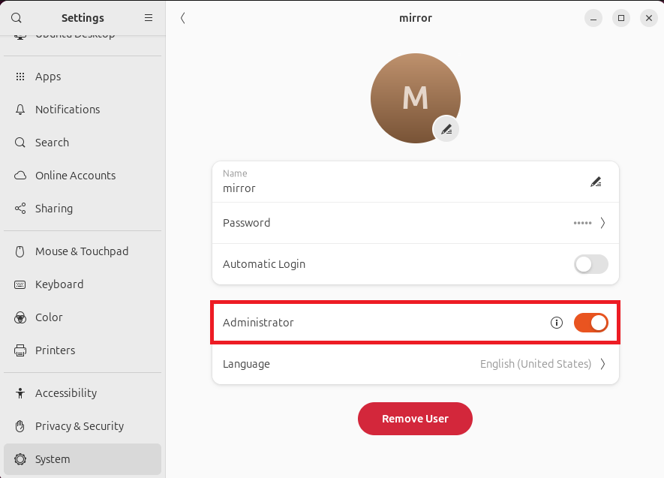

- Mối quan hệ giữa chúng
  - Tài khoản admin/sudoer có quyền quản lý toàn bộ hệ thống, trong đó có quyền tạo, xóa, chỉnh sửa các tài khoản khác (như mirror).
  - Tài khoản mirror là một user độc lập, hoạt động bình thường, không có đặc quyền. Nó không “thuộc quyền” hay “bị phụ thuộc” vào tài khoản admin, mà chỉ được admin tạo ra và quản lý.
  - Nếu mirror cần chạy lệnh quản trị, nó sẽ phải xin quyền thông qua sudo (và chỉ khi được thêm vào nhóm sudo).

- Chuyển sang tài khoản mirror
Mở Terminal mới
$ su mirror
- Nhập lệnh như trên để chuyển user
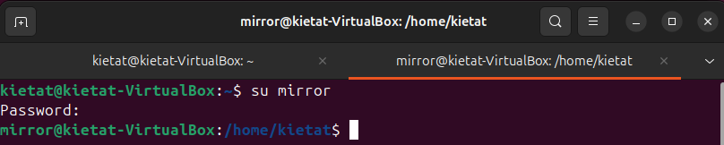

Câu 2. Những thao tác sau dùng với tài khoản mirror
- Thư mục hiện hành là gì?
- Khi đăng nhập bằng mirror, thư mục hiện hành mặc định sẽ là: /home/mirror
- Chuyển về thư mục /home/ubuntu
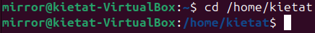

- Tài khoản mirror có quyền gì đối với thư mục testpq?
Mặc định, thư mục testpq được tạo bởi tài khoản admin/sudoer, nên:
- Chủ sở hữu: admin/sudoer
- Nhóm sở hữu: thường cũng là admin/sudoer
- mirror (user khác) sẽ thuộc nhóm others
Kiểm tra quyền:
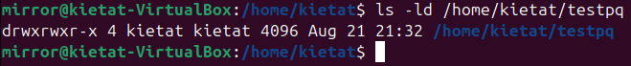
- d = directory
- rwx (chủ sở hữu = ubuntu) → full quyền
- rwx (group) → full quyền
- r-x (others, tức mirror) → đọc, vào được
- Như vậy mirror chỉ có read (r) và execute (x) đối với testpq, không có write (w).

- mirror có chuyển được vào bên trong testpq bằng lệnh cd được không?
- Có, vì quyền x (execute) trên thư mục cho phép bước vào thư mục.

- mirror có xem được danh sách các file, thư mục con trong testpq hay không? Điều này quyết định bởi thuộc tính gì?
- Có, vì quyền r (read) trên thư mục cho phép liệt kê (ls) nội dung.
- Điều này quyết định bởi quyền r trên thư mục.

- Thử tạo thêm thư mục mirror_creates trong testpq, có tạo được không? Điều này quyết định bởi thuộc tính gì?
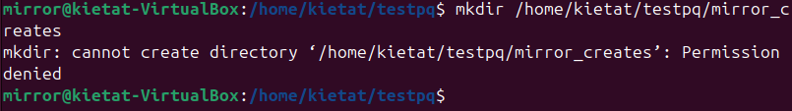
- Không tạo được → báo lỗi "Permission denied".
- Lý do: mirror không có quyền w (write) trên thư mục testpq.
- Quyết định bởi quyền w trên thư mục.

- mirror có xem được nội dung file index hay không?
Kiểm tra quyền file index:
- rw- (chủ sở hữu và group = admin/sudoer) → admin/sudoer có quyền đọc/ghi
- r-- (others) → chỉ có quyền đọc
- mirror (others) có quyền read, nên xem được nội dung:
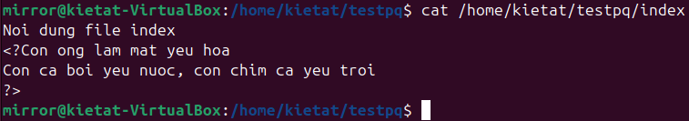

- mirror có xóa được thư mục testpq hay không?
- Không. Vì để xóa một thư mục, user cần quyền write ở thư mục cha (/home/kietat).
- /home/kietat thuộc sở hữu của admin/sudoer, mirror không có w ở đó.
- Do đó, mirror không thể xóa testpq.

Câu 3. Chuyển sang tài khoản root (trước hết, phải activate tài khoản root theo nội dung cô đã cung cấp ở giờ LT)
- Kích hoạt tài khoản root:
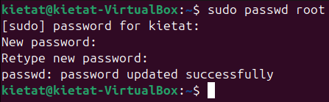

- Chuyển sang tài khoản root:
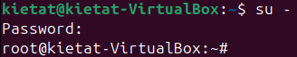

- Thư mục hiện hành là gì?
- Khi đăng nhập bằng root (dùng su -), mặc định thư mục hiện hành là: /root (home directory riêng của root).

- Chuyển về thư mục /home/ubuntu
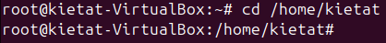

- Tài khoản root có quyền gì đối với thư mục testpq?
- Root là superuser trong Linux có toàn quyền trên tất cả tệp/thư mục, bất kể permission.
- Nghĩa là root có thể đọc, ghi, thực thi, xóa, thay đổi quyền… đối với testpq.

- root có chuyển được vào bên trong testpq bằng lệnh cd được không?
- Có, chắc chắn được

- root có xem được danh sách các file, thư mục con trong testpq hay không? Điều này quyết định bởi thuộc tính gì?
- Có.
- Bình thường quyền r (read) trên thư mục mới quyết định xem được nội dung, nhưng root bỏ qua mọi hạn chế, luôn xem được.
- Điều này quyết định bởi quyền (permission) của thư mục, nhưng với root thì không bị giới hạn.
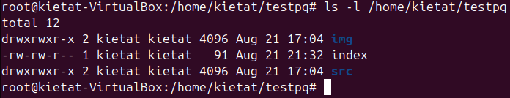

- Thử tạo thêm thư mục root_creates trong testpq, có tạo được không? Điều này quyết định bởi thuộc tính gì?
- Tạo được, vì root có toàn quyền
- Điều này cũng quyết định bởi quyền w trên thư mục, nhưng root vẫn vượt qua.
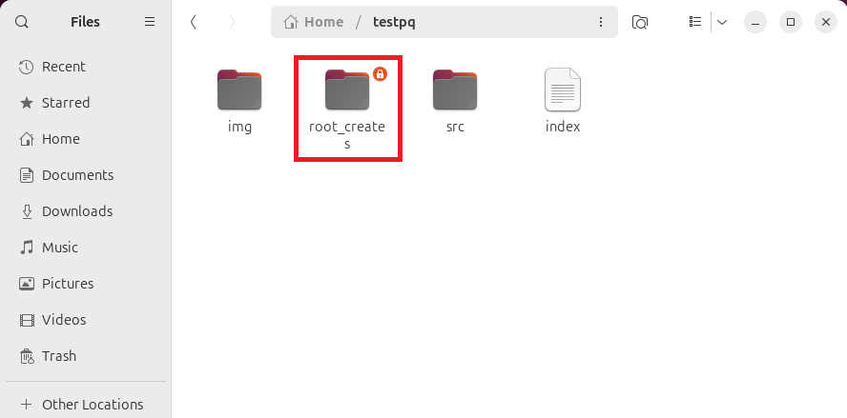

- root có xem được nội dung file index hay không?
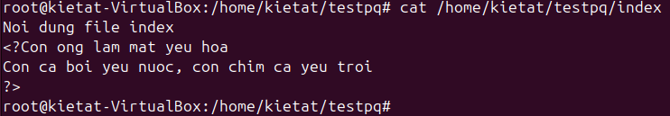
- Có, root luôn đọc được

- root có xóa được thư mục testpq hay không?
- Có, root có thể xóa bất kỳ file/thư mục nào.
- Kiểm tra lại, thì đã không còn thư mục con testpq trong thư mục cha kietat:
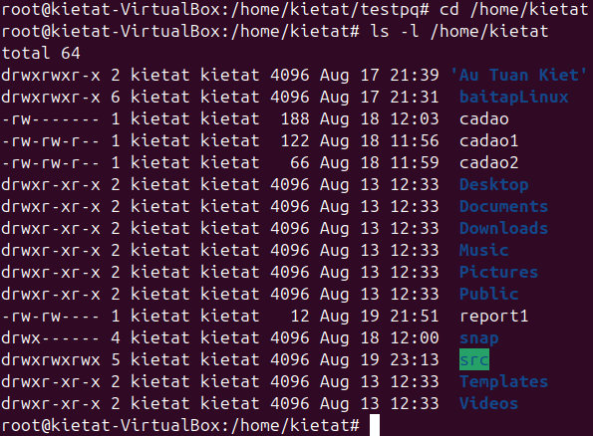

Câu 4. Chuyển trở lại tài khoản mirror. Tạo file mirror_report trong thư mục chủ của mirror. Copy file vào /bin thì có copy được không? Tại sao?
- Chuyển sang tài khoản mirror:
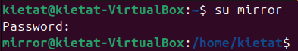

- Đăng nhập tài khoản mirror và chạy lệnh:

- Kiểm tra lại:
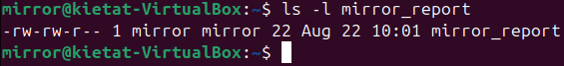
- File nằm trong /home/mirror/mirror_report.

- Copy file vào /bin:
- Giải thích:
- Thư mục /bin là nơi chứa các chương trình thực thi quan trọng của hệ thống (như ls, cp, cat, …).
- Nó thuộc sở hữu của root và có quyền:
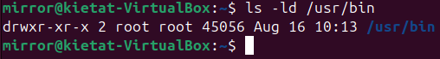
- rwx cho root
- r-x cho group
- r-x cho others
- Tài khoản mirror chỉ nằm trong nhóm others → có quyền đọc (r) và truy cập (x), nhưng không có quyền ghi (w) vào /bin.
- Do đó:
- mirror không copy được file vào /bin.
- Chỉ root hoặc user có quyền sudo mới làm được (ví dụ: sudo cp mirror_report /usr/bin/).

Câu 5. Chuyển sang tài khoản sudoer của em. Tạo file sudoer_program trong thư mục chủ của người dùng đó. Copy file vào /bin có copy được không? Tại sao?
Copy file sudoer_program vào thư mục /root, em có xoay sở để copy được không?
- Chuyển sang tài khoản sudoer:
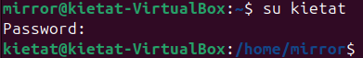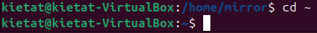

- Tạo file sudoer_program trong thư mục chủ:
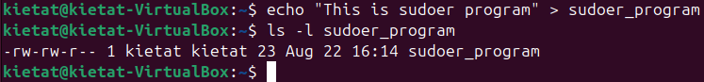
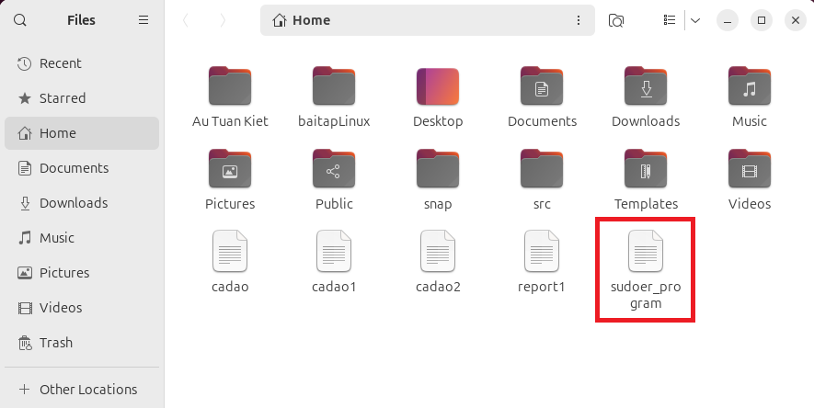
- File sẽ được tạo trong /home/ubuntu/sudoer_program.

- Nội dung file sudoer_program:
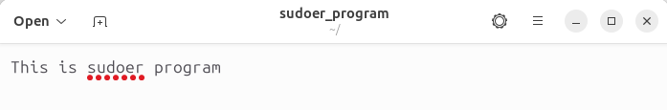
- Copy file vào /bin
- Chạy không có sudo → báo lỗi Permission denied.

- Chạy có sudo → thành công.
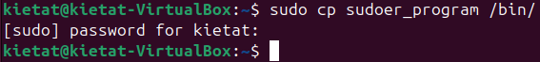
- Giải thích:
  - /bin là symlink tới /usr/bin.
  - /usr/bin thuộc sở hữu root (-rw-r--r-- root root), chỉ root mới có quyền ghi.
  - User sudoer có thể mượn quyền root thông qua sudo.
- Có thể copy được vào /bin nếu dùng sudo.

- Kiểm tra lại:

- Copy file vào thư mục /root
- Chạy không có sudo → chắc chắn bị từ chối (báo lỗi Permission denied).
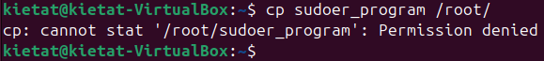

- Chạy có sudo → thành công.

- Giải thích:
- /root là home của root, chỉ root có quyền đọc/ghi.
- Tài khoản thường (dù là sudoer) không thể truy cập trực tiếp.
- Nhưng sudoer có thể dùng sudo để copy file vào.

Câu 6. Tạo cây thư mục sau (các nút lá là file):
Cho đường dẫn tuyệt đối, tạo nên cây thư mục (các nút lá là file):
~/program/install/src/abc
~/program/install/src/img/alpha
~/program/install/src/img/beta
~/program/install/src/gamma
~/program/install/src/img/teta
~/program/install/src/gamma/lamda
~/program/install/img/note
~/program/install/img/book
~/program/install/img/face
~/program/oxy5
~/program/heli2
Đường dẫn tương đối từ thư mục install đến các thư mục, file khác là gì?
- Tạo cây thư mục:
  - Tạo cây ~/program/install/src/... và các file bên trong
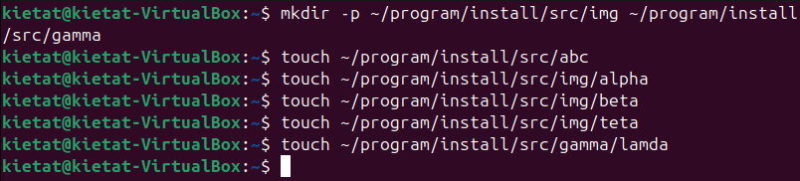

  - Tạo cây ~/program/install/img/... và các file bên trong
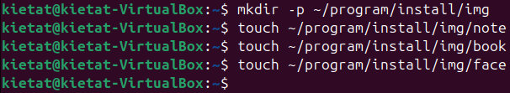

  - Tạo thêm file trong ~/program
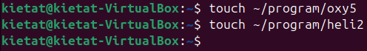

  - Lệnh kiểm tra và kết quả:
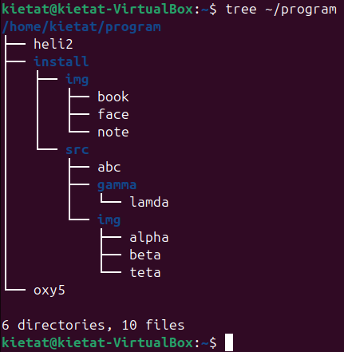

- Mở rộng: Cài đặt lệnh tree (bằng apt):
sudo apt update
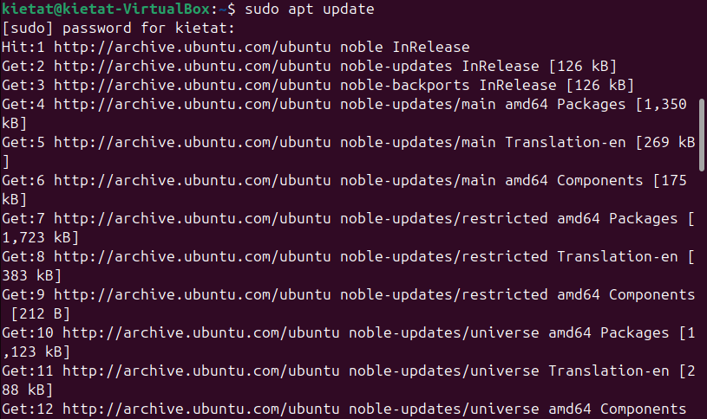
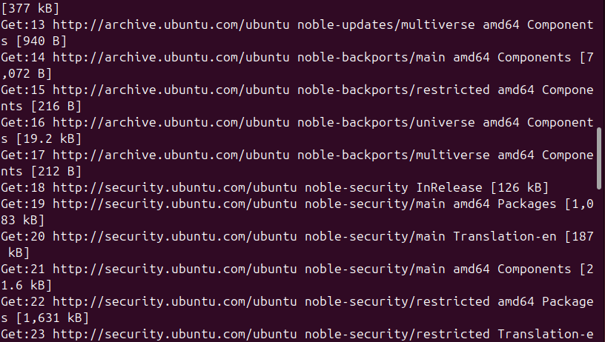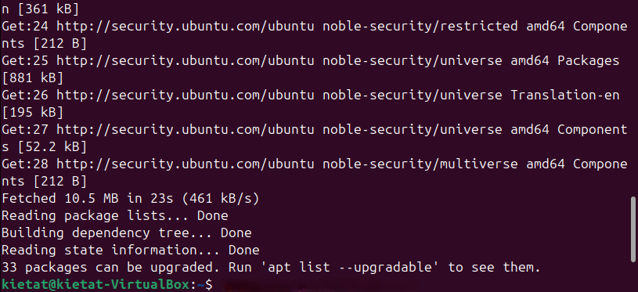

sudo apt install tree -y
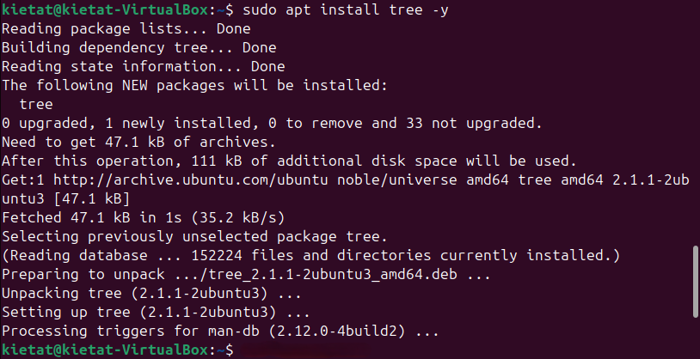
- Đường dẫn tương đối từ thư mục install đến các thư mục, file khác:
  - Đến ~/program/install/src/abc
- src/abc
  - Đến ~/program/install/src/img/alpha
- src/img/alpha
  - Đến ~/program/install/src/img/beta
- src/img/beta
  - Đến ~/program/install/src/gamma
- src/gamma
  - Đến ~/program/install/src/img/teta
- src/img/teta
  - Đến ~/program/install/src/gamma/lamda
- src/gamma/lamda
  - Đến ~/program/install/img/note
- img/note
  - Đến ~/program/install/img/book
- img/book
  - Đến ~/program/install/img/face
- img/face
  - Đến ~/program/oxy5
- ../oxy5
  - Đến ~/program/heli2
- ../heli2

Câu 7. Tạo cây thư mục sau (các nút lá là file):
Cho đường dẫn tuyệt đối, tạo nên cây thư mục (các nút lá là file):
/program/install/src/abc
/program/install/src/img/alpha
/program/install/src/img/beta
/program/install/src/gamma
/program/install/src/img/teta
/program/install/src/gamma/lamda
/program/install/img/note
/program/install/img/book
/program/install/img/face
/program/oxy5
/program/heli2
Đường dẫn tương đối từ thư mục install đến các thư mục, file khác là gì
- Tạo cây thư mục:
    - Chạy lần lượt (cần quyền sudo vì tạo trực tiếp trong /):
- Tạo thư mục cha và các nhánh con
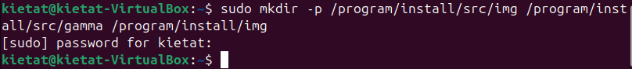

- Tạo file (các nút lá)
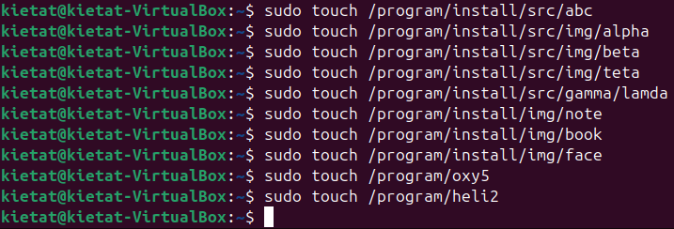

- Lệnh kiểm tra và kết quả:
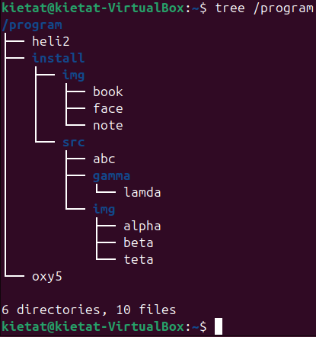

- Đường dẫn tương đối từ thư mục install đến các thư mục, file khác:
  - Đến /program/install/src/abc
- src/abc
  - Đến /program/install/src/img/alpha
- src/img/alpha
  - Đến /program/install/src/img/beta
- src/img/beta
  - Đến /program/install/src/gamma
- src/gamma
  - Đến /program/install/src/img/teta
- src/img/teta
  - Đến /program/install/src/gamma/lamda
- src/gamma/lamda
  - Đến /program/install/img/note
- img/note
  - Đến /program/install/img/book
- img/book
  - Đến /program/install/img/face
- img/face
  - Đến /program/oxy5
- ../oxy5
  - Đến /program/heli2
- ../heli2

- Bài tập thêm
Câu 1. Em hãy dùng lệnh trong shell để tạo cây thư mục sau (các nút lá là các file - em hãy tạo nội dung cho chúng). Cố gắng sử dụng số lệnh mkdir ít nhất.
Thư mục /home/sinhvien là thư mục chủ tương ứng với tài khoản của em. VD: /home/cuonglt
/home/sinhvien/program/install/src/abc
/home/sinhvien /program/install/src/img/alpha
/home/sinhvien /program/install/src/img/beta
/home/sinhvien /program/install/src/img/teta
/home/sinhvien /program/install/src/gamma/lamda
/home/sinhvien /program/install/img/note
/home/sinhvien /program/install/img/book
/home/sinhvien /program/install/img/face
/home/sinhvien /program/oxy5/oxy6
/home/sinhvien /program/heli2/heli3
Gợi ý: Em nên vẽ cây thư mục ra vở rồi sau đó thực hiện các lệnh.
- Tạo các thư mục cha và con chỉ với 2 lệnh mkdir

- Các file trong src
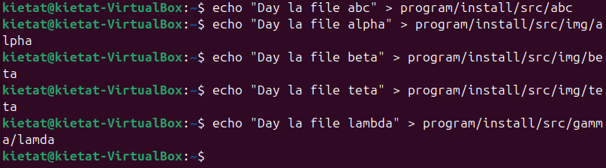

- Các file trong img
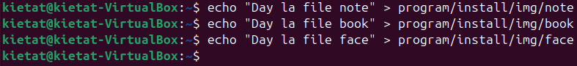

- Các file trong oxy5 và heli2

- Lệnh kiểm tra và kết quả:
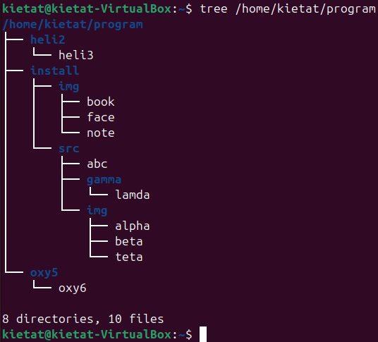

Câu 2. Từ thư mục program, di chuyển tới các thư mục mà từ đó có nút lá (file) - dùng đường dẫn tương đối. Gợi ý: lệnh cd
- Di chuyển đến thư mục program (điều này được thực hiện liên tục sau mỗi khi thực hiện lệnh di chuyển đến các vị trí khác):

- Di chuyển đến thư mục install/src chứa abc:
- Di chuyển đến thư mục install/src/img chứa alpha, beta, teta:

- Di chuyển đến thư mục install/src/gamma chứa lamda:

- Di chuyển đến thư mục install/img chứa note, book, face:

- Di chuyển đến thư mục oxy5 chứa oxy6:
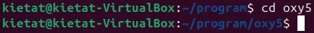

- Di chuyển đến thư mục heli2 chứa heli3:
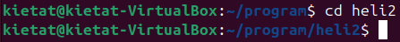

Xem nội dung các file: Sử dụng đường dẫn tuyệt đối, đường dẫn tương đối tính từ thư mục program. Gợi ý: lệnh cat/pico/nano/vi
- Xem nội dung file bằng đường dẫn tuyệt đối:
    - File abc:

    - File alpha:

    - File beta:

    - File teta:

    - File lamda:

    - File note:

    - File book:

    - File face:

    - File oxy6:
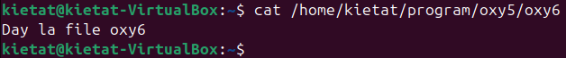

    - File heli3:

- Xem nội dung file bằng đường dẫn tương đối tính từ thư mục program:
    - Di chuyển tới thư mục program:

    - File abc:
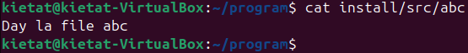

    - File alpha:
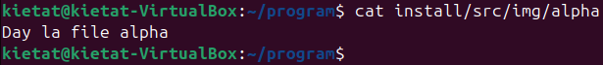

    - File beta:
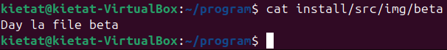

    - File teta:
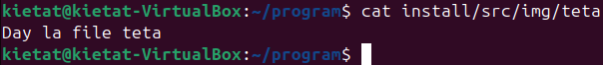

    - File lamda:
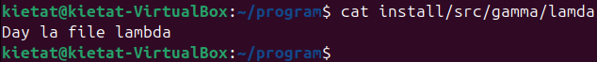

    - File note:
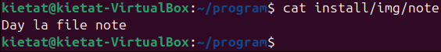

    - File book:
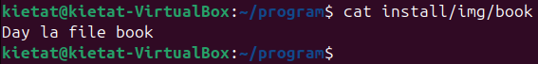

    - File face:
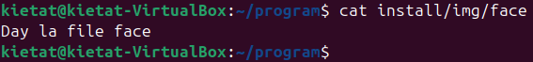

    - File oxy6:
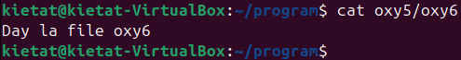

    - File heli3:
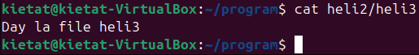

Câu 3. Từ thư mục oxy5, di chuyển tới tất cả các thư mục khác theo đường dẫn tương đối; xem tất cả các file theo đường dẫn tương đối.
- Di chuyển tới thư mục oxy5 (điều này được thực hiện liên tục sau mỗi khi thực hiện lệnh di chuyển đến các vị trí khác):

- Di chuyển từ oxy5 tới các thư mục khác theo đường dẫn tương đối:
  - Sang oxy6 bên trong oxy5
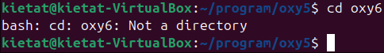

  - Sang install/src chứa abc

  - Sang install/src/img chứa alpha, beta, teta

  - Sang install/src/gamma chứa lamda

  - Sang install/img chứa note, book, face

  - Sang heli2 chứa heli3

- Xem tất cả các file theo đường dẫn tương đối:
- File trong oxy5
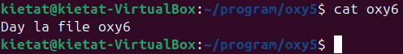

- File trong install/src
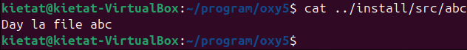

- File trong install/src/img
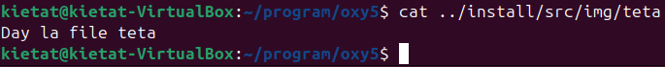

- File trong install/src/gamma

- File trong install/img
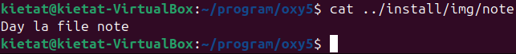
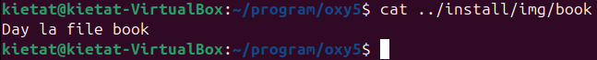
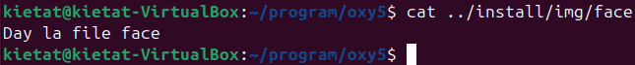

- File trong heli2
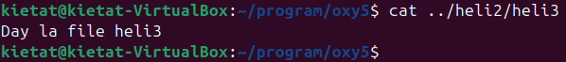

Câu 4. Copy nhánh /home/sinhvien/program/install/src/img/ thành thư mục img2.
- Chạy lệnh copy:
- cp: lệnh copy
- -r: copy đệ quy (recursive), bắt buộc khi copy thư mục có file con
- /home/kietat/program/install/src/img: thư mục gốc cần copy
- /home/kietat/program/install/src/img2: nơi copy đến (tạo thành bản sao img2)

- Lệnh kiểm tra lại và kết quả:
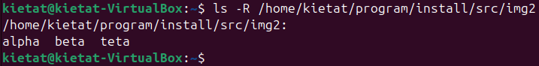

Câu 5. Copy cây thư mục từ program về thư mục gốc / (lưu ý phải dùng sudo).
- Chạy lệnh copy:
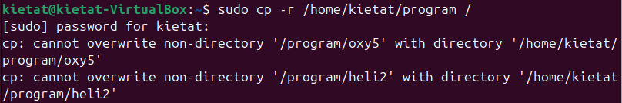
- Giải thích 2 lỗi cùng bắt đầu bằng “cp: cannot overwrite non-directory …”:
- Trong cây nguồn (/home/kietat/program/) thì oxy5 và heli2 là thư mục.
- Nhưng trong đích (/program/) hiện tại, oxy5 và heli2 đã tồn tại dưới dạng file thường (non-directory).
- Do đó cp không thể ghi đè một file bằng một thư mục báo lỗi như trên.

- Lệnh kiểm tra lại và kết quả:
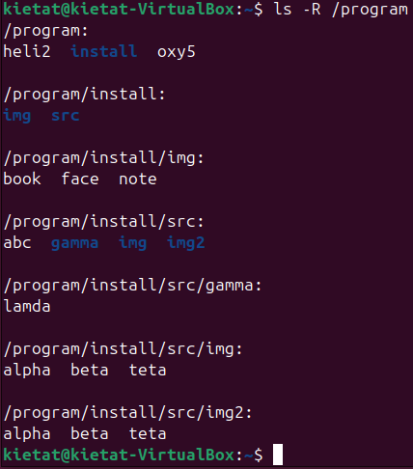

Câu 6. Di chuyển thư mục /home/sinhvien/program/install/src/img2 vào trong thư mục oxy5
- Chạy lệnh di chuyển:
- mv là lệnh move (di chuyển)
- Cú pháp: mv [nguồn] [đích]
- Nguồn: /home/kietat/program/install/src/img2
- Đích: /home/kietat/program/oxy5/

- Kết quả:
- Thư mục img2 (bao gồm các file: alpha, beta, teta) đã được chuyển vào /home/kietat/program/oxy5/…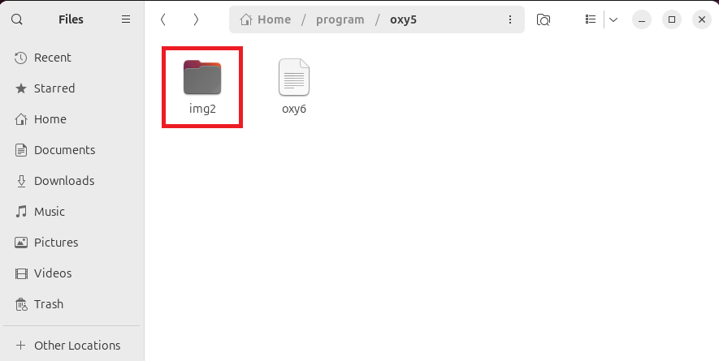

Câu 7. Copy nhánh /home/sinhvien/program/install/src/img/ vào trong thư mục install. Em có thực hiện được không? Tại sao?
- Chạy lệnh copy và kết quả:
- Sau khi copy, trong thư mục install sẽ có thêm một thư mục con img (mới), nhưng vì đã có img gốc nên copy sẽ tạo thành một bản sao với cùng tên → hệ thống sẽ tự đặt lại tên (thường là img → img (copy) hoặc img2 tùy vào hệ điều hành).
- Lệnh copy được thực hiện thành công.
- Giải thích:
- cp -r cho phép copy cả cây thư mục.
- Hoàn toàn có thể copy một thư mục con vào thư mục cha của nó.
- Linux không cấm điều đó, miễn là đường dẫn nguồn và đích không trùng hẳn (nếu trùng sẽ báo lỗi cp: will not overwrite directory with itself).
- Kiểm tra lại:
- Trước khi copy:


- Sau khi copy:
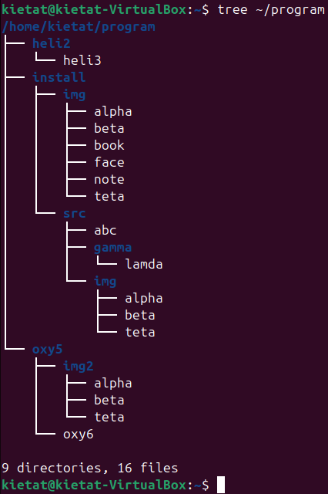

Câu 8. Copy và đổi tên thư mục /home/sinhvien/program/install/src/img/ thành tên img3 trong thư mục install. Em có thực hiện được không? Tại sao?
- Chạy lệnh copy:

- Kết quả:
  - Cả thư mục img được copy sang thư mục install nhưng đổi tên đích thành img3.
  - Vì img3 chưa tồn tại trong install, nên lệnh cp -r sẽ tạo một thư mục mới với tên img3.
  - Toàn bộ cây thư mục và file bên trong img sẽ được sao chép sang img3.
- Thực hiện thành công
- Giải thích:
- Lệnh cp -r [nguồn] [đích] cho phép:
- Nếu [đích] là một thư mục đã tồn tại → copy [nguồn] vào trong đó.
- Nếu [đích] chưa tồn tại → copy [nguồn] và đổi tên thư mục kết quả thành [đích].
- img là thư mục nguồn
- img3 chưa tồn tại trong install.
    - Hệ thống sẽ tạo ra /home/kietat/program/install/img3 chứa bản sao của img.
- Kiểm tra lại:
- Trước khi copy:


- Sau khi copy:
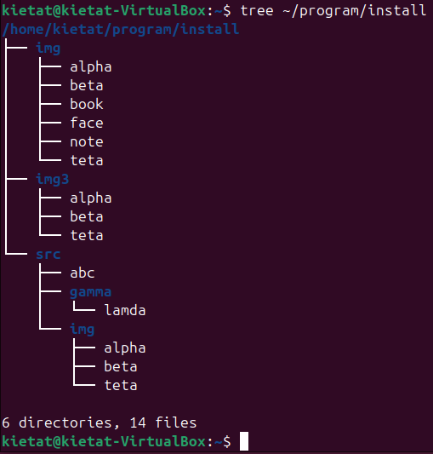

Câu 9. Copy các file trong /home/sinhvien/program/install/src/img/ và ghép vào trong thư mục /home/sinhvien/program/install/img/.
- Chạy lệnh copy:

- Giải thích:
- * sẽ lấy tất cả các file (và thư mục con nếu có) trong src/img/.
- Đích là install/img/ nên các file sẽ được copy và ghép thêm vào trong thư mục đó.

- Kết quả:
- Trước khi copy:


- Sau khi copy:
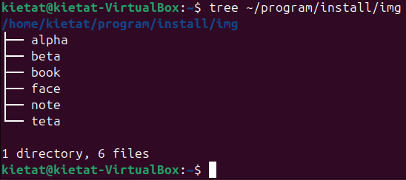

Câu 10. Sau khi đã copy và di chuyển, em hãy đếm (dùng lệnh trong shell) xem có bao nhiêu file, thư mục con thuộc program? thuộc install? thuộc src?
- Đếm trong program:
  - Đếm số file:

  - Đếm số thư mục:

- Đếm trong install:
  - Đếm số file:

  - Đếm số thư mục:

- Đếm trong src:
  - Đếm số file:

  - Đếm số thư mục:

- Giải thích và lưu ý:
  - find <đường_dẫn> -type f → tìm tất cả các file.
  - find <đường_dẫn> -type d → tìm tất cả các directory (thư mục).
  - wc -l → đếm số dòng kết quả (tức là số lượng).
  - Khi đếm thư mục (-type d), kết quả luôn tính cả chính thư mục gốc (program, install, hoặc src).

Câu 11. Với các file thuộc program em hãy hiển thị nội dung các file này, nội dung các file phân cách nhau bởi ----------------------------
- Lệnh xem nội dung các file trong shell:
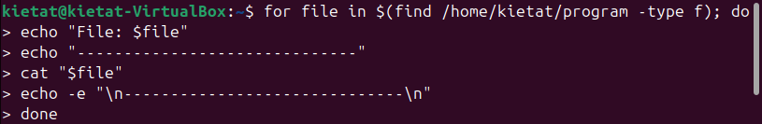

- Giải thích:
- find /home/kietat/program -type f → tìm tất cả các file thuộc program.
- Vòng for sẽ lặp qua từng file.
- echo "----------------------------" → in ra dòng phân cách.
- cat "$file" → hiển thị nội dung file.
- \n → thêm xuống dòng để dễ nhìn hơn.
- Kết quả:
